Месячник против терроризма и экстремизма

В рамках поручения Главы РД Р.Г. Абдуллатипова "О проведении республиканского месячника по противодействию терроризму и экстремизму "Дагестанцы против терроризма - Родина дороже" были проведены классные часы внеклассные мероприятия:
28.09.2016года в МБОУ «Гимназия» с. Карабудахкент проведено внеклассное мероприятие «Нет терроризму!»
Мероприятие открыла педагог-организатор Гимназии Арсланбекова А.А. Она объявила тему мероприятия. Ознакомила присутствующих с целями проведения и рассказала вкратце о сути терроризма. Арсланбекова А.А. представила гостей мероприятия.
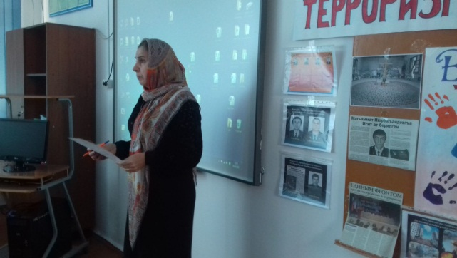
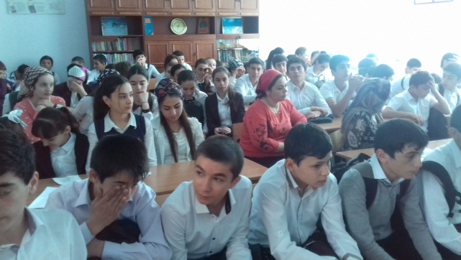

Это:
- Психолог оперативной группы по Карабудахкентскому району Медведев Павел Владимирович;
- Участковый уполномоченный полиции Шихавов Магомедкамил Абдулгамидович;
- Инспектор ПДН Канзитдинов Казимагомед Магомедмурадович.
Каждый из гостей высказался о терроризме и экстремизме. Они обозначили терроризм как глобальную проблему. Дали советы как вести себя в экстремальной ситуации.
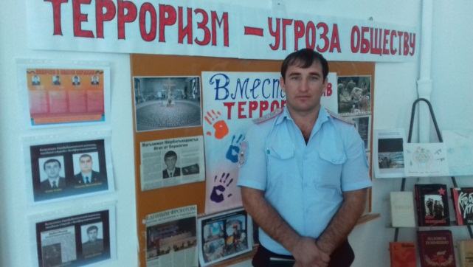
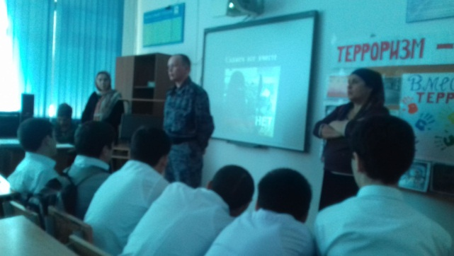Далее учитель истории и обществознания Сулейманова Г.С. рассказала о произошедших в нашем районе и в селе терактах и их последствиях.
Эта тема нашла широкое отражение и в литературе. Учащиеся 4-х, 8-11 классов выразительно и трогательно прочитали стихи, посвященные страшному явлению «Терроризм».
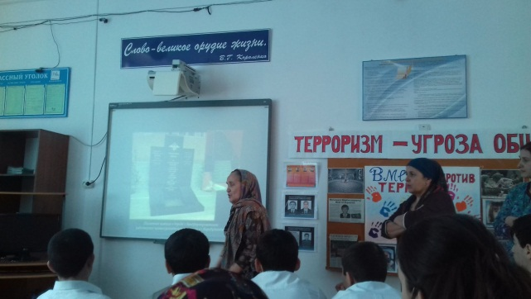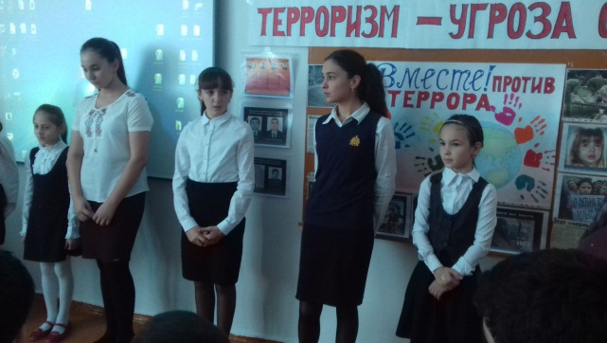
Затем состоялся просмотр презентации «Дети Беслана». Была исполнена песня группы «Рождество» «Так хочется жить», слова которой часто рождаются в сердцах тех, кто оказался в заложниках.
В конце мероприятия была объявлена минута молчания.

«Международный терроризм и его последствия» | 21.09.2016г | Уч-ся 10 х/б и 11 ф/м класса | Гаджиева Дж.Г.
Единый урок «Мы осуждаем терроризм!» | 22.09.2016г | Уч-ся 11хб кл. и 9-в класс | Сулейманова Г.С. и Арсланбекова А.А.
Кл.час « Нет терроризму!» | 19.09.16г | 3-б кл | Темирова С.М.
Классный час «Мы солидарны в борьбе с терроризмом» | 22.09.16г | 5-б кл | Гаджиева П.А
Инфоурок «Терроризм и экстремизм» | 22.09.16г | 7-б кл | Арсланбекова И.А.

Кл.час «Мы помним Беслан» | 24.09.16г | 3-а кл | Салихова А.А.
Классный час «Мы против террора» | 26.09.16г | 2-а, 3-бкл | Кл.рук. Исрапилова Н.А., Темирова С.М.

22.09.2016 года единый урок "Мы осуждаем терроризм!" провели в 11х/б Сулейманова Г.С и Арсланбекова А.А.
